我知澳门，也知Macao

初识Macao
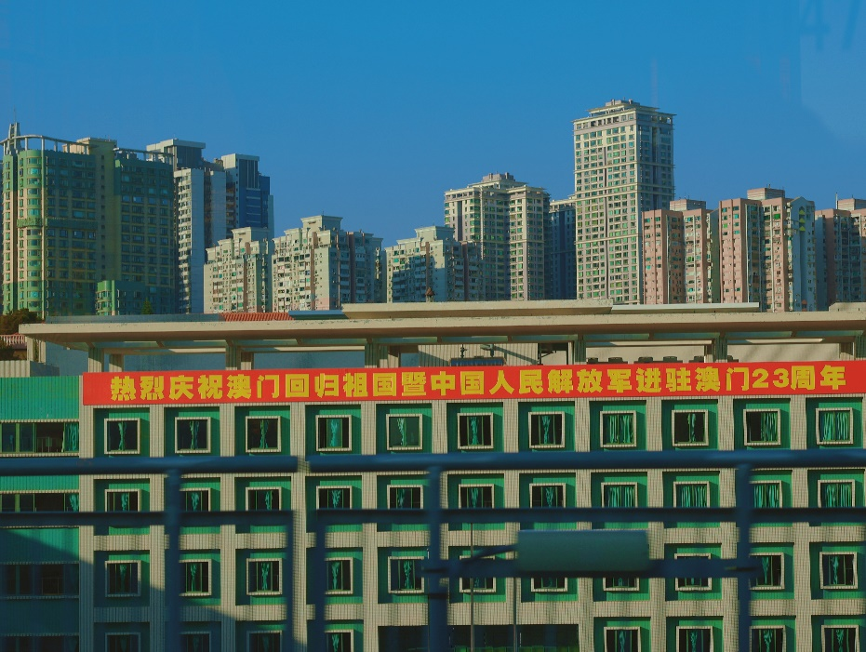
（澳门随拍）

在踏上澳门的土地之前，我之前查了很多资料，第一次通关，心里有些发憷，我很害怕遇到听不懂粤语的情况，但是工作人员的普通话普及率很高，基本一开口就是普通话。刚踏上澳门的土地，有一个很明显的感受是，这里的服务业很发达。这个服务业的发达跟平时课本里、网络上、老师口中所表现出来的是不一样的，只有结合所学专业和亲身体验之后才会理解。很多本地人说普通话很别扭，其实如果等量代换一下，我平时说惯了普通话，让我一直说粤语，我也会很难受。但是出于礼貌，还有服务人员的自觉，这里的工作人员还是会努力地用普通话回答我的问题。我最常听的，其实是谢谢和不客气。办电话卡的工作人员会谢谢我配合开卡、餐厅的服务员上菜时会谢谢我的耐心等待、电召司机会谢谢我乘坐他的车、便利店的售货员会谢谢我来购物，当我习惯性的感谢我享受的服务时，工作人员又会耐心等待回我一个“不客气”，这里的服务模式还有从业人员的高度认知是可借鉴但短期内不可复制的，这就是澳门作为一个旅游城市所体现出来的“天花板”级别。

校园生活
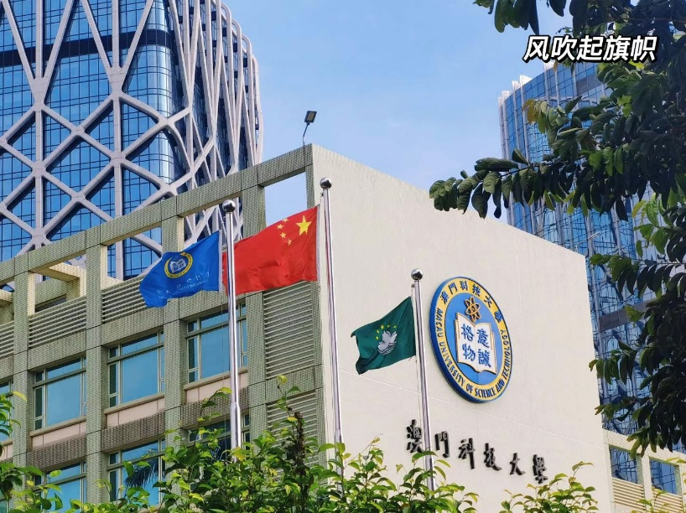
（澳门科技大学标志）

学校的正门边有一栋大楼，上面写的“澳门科技大学”，大楼前方有三面旗帜，中国的国旗在正中间，两边分别是澳门的区旗和澳科大的校旗，不知道为什么，可能是我比较感性吧，看到这三面旗帜迎风飘扬的时候，心中有很多感慨，这个感慨可能来源于小学时不太理解的歌词【你可知Macau，不是我真姓】、来源于历史课本上的1999年澳门正式回归、来源于高中时政治老师说的“港珠澳大桥正式通车”、来源于那时候的我从没想过有一天会来到离家五千多公里的地方上学，最后还会成为交流生、来源于在这个炙热的夏天，我终于见到了他的模样。

开学两天选的课好密集，小班制上课让每一个人都会得到老师的特别关照，课堂形式也很有趣。英语老师安排了小游戏，通过游戏测试班里同学的英语水平；社会学老师做的PPT好有趣，社会学本身也是一个让人思考的学科，这好像给我的考研提供了新的方向；会展节事管理的老师制作了展览列表，希望我们有空就去看看，感觉这里跟内地不一样的地方是，这里的教育更加看重学生自我思考的能力，老师只是一个引导，利用更加开放和多元化的课堂形式培养学生自主思考的能力才是教育的本质。

选到了自己喜欢的课程，感觉社会学真的是一门很有意思的课程，之前在做考研专业抉择的时候，因为社会学要学统计学而有点像放弃，现在感觉还是要好好了解一门学科。而且讲社会学的老师好温柔，我们走过的路、读过的书好像都体现在一举一动、一颦一笑之中。很喜欢社会学中对于亲密的定义，亲密是指一个人在无需顾及自我认同丧失的情况下去爱一个人和关心一个人的能力。亲近他人的能力很大程度上依赖于一个人自我认同强度的大小。
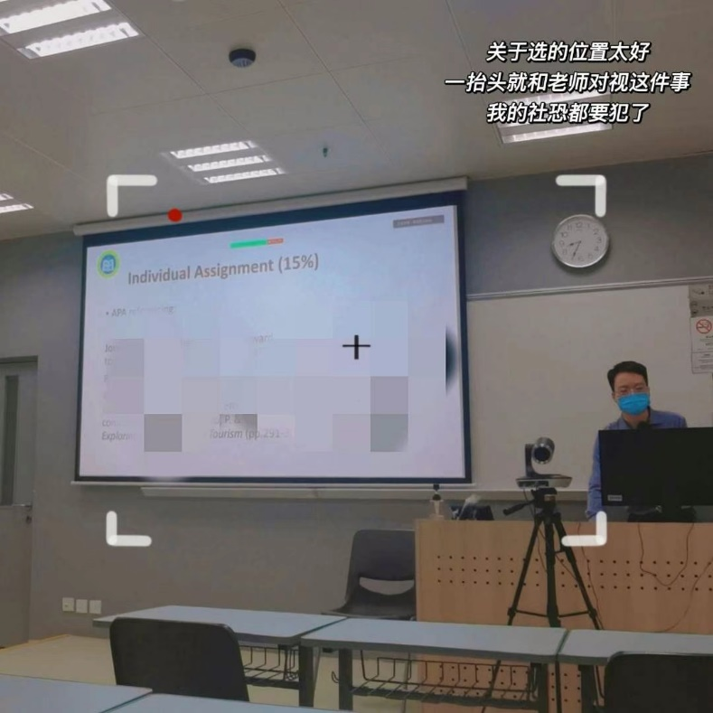
（文化旅游专题研究课堂）

文化旅游专题研究的老师也很可爱，因为有英国留学的经历，所以在课堂上有一些英式幽默，但是大家不懂O(∩_∩)O哈哈~所以他就会把自己逗笑，然后一个人笑好久^_^第一次觉得课堂讨论是一种非常有效的学习方式，大家一起头脑风暴的样子真的很酷。
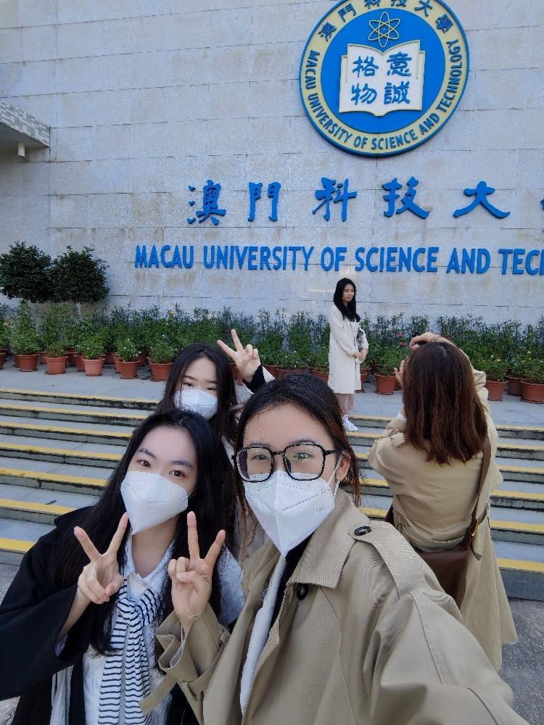
我和舍友在澳门科技大学的合影

刚来时，我对澳门的感官还停留在“这里的旅游业确实发达”，随着时间的流逝，我可以详细的举例，通过这些事情可以看出来澳门旅游业的发达，现在我会更深层的思考，澳门旅游业备受称赞的底层逻辑是什么，深层原因是什么？我还会将澳门的课堂与大陆的课堂进行对比，澳门的生源与大陆的生源有什么不同，受到不同文化熏陶的人会有什么不一样的观念，这些点滴的小事汇集成我日常生活中的思考。

会展文化
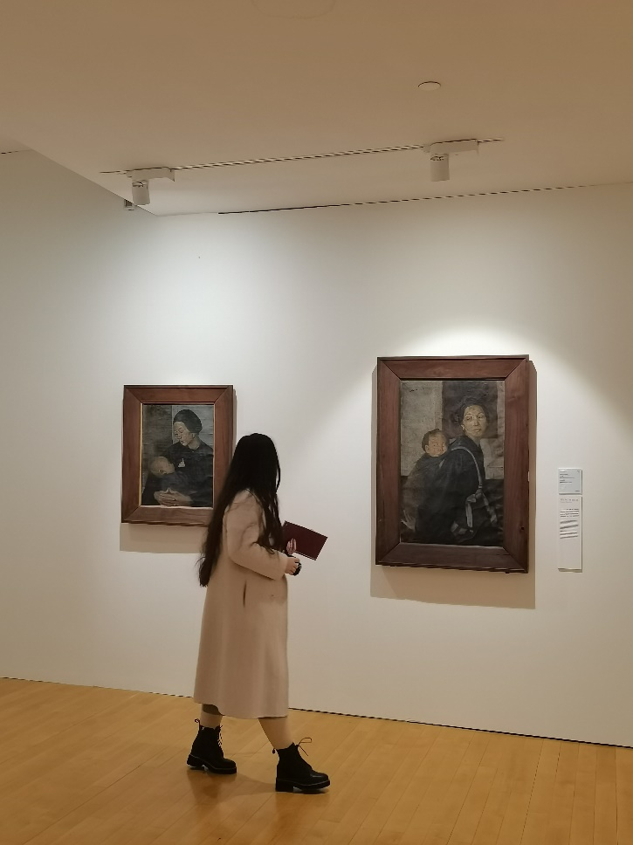
（看展现场）

参加了第十届旅游博览会，因为今年是旅游博览会的第十年，所以会展课的老师让我们全班都去，整个场馆都在呼应“十年旅博，澳聚八方”这个主题，看到很多的城市将自己的城市特色汇聚在一个展厅，真的感觉到中华文化的博大精深。由于疫情原因，“云直播”“云旅游”变成了常态，澳门这个旅游产业非常发达的城市也不例外，推出了很多“云系列”活动；还有“葡语系”展馆，我们看到了很多葡语国家的特色工艺品、特色歌舞，这是我第一次从课本上跳出来看“一带一路”，把澳门和新疆的“一带一路”政策结合起来看，才会发现这是一个多么伟大的工程，希望通过我们的合作与互助，能够真真正正做到“人类命运共同体”。

按照会展老师的要求去参观了威尼斯人的金沙嘉年华，整个场面非常热闹。有很多澳门特色的手信，还有家电、美妆、服饰等品类，这个展览一年一次，我觉得称呼它为展销会可能更搭，这就类似于内地的双十一，威尼斯金沙嘉年华就是澳门人的双十一狂欢节，很多折扣，很多人在买买买。

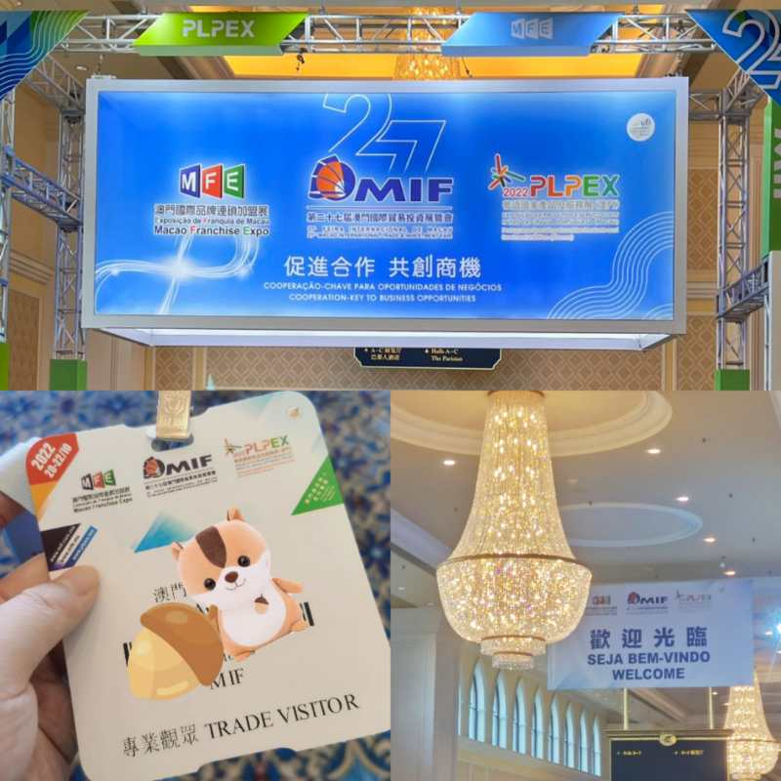
（看展现场）

专业课老师带我们去看了会展，在威尼斯人ABC三个展区，“第二十七届澳门国际贸易投资展览会”（第27届MIF）、“澳门国际品牌连锁加盟展2022”（2022MFE）及“2022年葡语国家产品及服务展（澳门）”。工作人员介绍这个是展会以区域合作、中葡平台、“产业+会展”、大健康产业、文创产业、高新技术产业和中小企业支援的7大助力，以会展动能促进澳门经济适度多元发展。由于我们去的时候是B2B的形式，所以还是可以看到很多专业性的内容，最明显的就是，这些会展的举办为不同地区、不同领域的商家提供了交流的机会，在促进当地人消费欲望的同时，也在吸引外地的游客来到澳门，最终希望能够带动澳门当地经济发展。感觉澳门的会展业好发达，这几个月一直在看展（笑哭）。

“粤澳名优商品展”，这个展主打澳门本地和广东的企业，以及一部分“一带一路”地区的企业参展，对预制菜、大健康、文创、科创等方面比较重视。其实看的展多了，就会发现每个展的布局、主题、目的都有不同。在展会上偶然喝到了一款啤酒，口感很棒，是精酿。于是拍下了商家的名称回来搜索，发现竟然是澳门第一家本地酒厂，还是澳门大学的校友创办的。那时候忽然理解之前有商家说：“参展的目的并不是为了卖出去多少东西，提高多少营业额，而是希望能给我们这些企业增加宣传的机会，让消费者知道还有一个这样的企业”，这次展览我们就知道了这个啤酒品牌。

遗产与历史
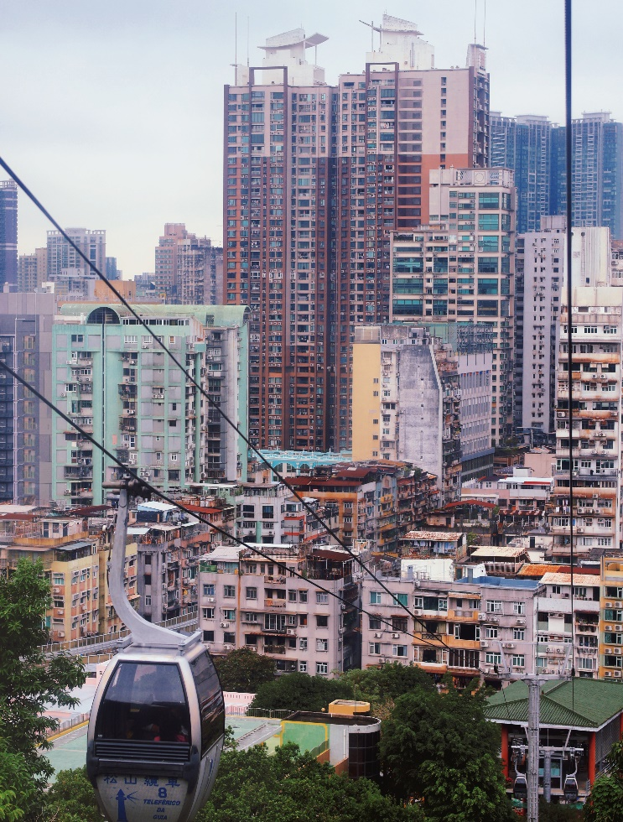
（松山缆车）

本来计划去东望洋灯塔，做了松山缆车，上去以后发现还有一个在防空洞里的小型展览，那个洞以前是发挥军事作用的，现在人们在这个防空洞里挂上一些澳门之前的图片，保留了一些设施，原来1950年三盏灯就是三盏灯，很多地方的样子基本都没变，再一次感叹澳门的建筑保护工作做得真好。
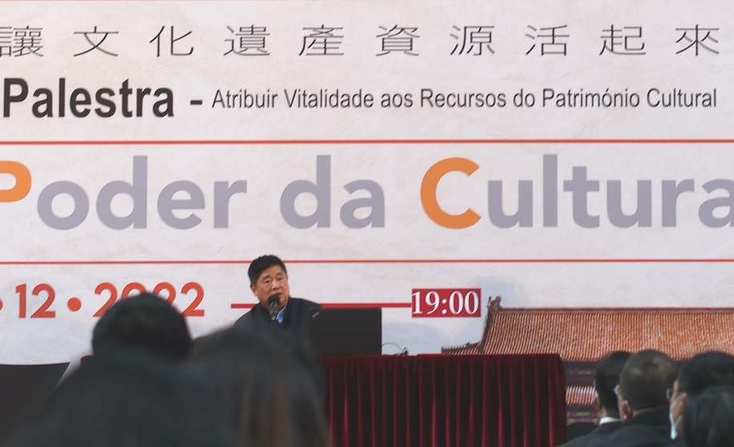
（单霁翔院长讲座）

很幸运被抽中，去听了单霁翔院长的讲座，听的时候多次湿了眼眶，了解到了很多新的理念，有好多好多话想说。
单院长说：“文化遗产告诉我们，历史的链条不能断裂，要为未来保护今天。”
什么是为未来保护今天？不仅仅要保护纪念性建筑，更要保护民间文化遗产。传统民居、工业遗产、老字号虽然普普通通，但是真的寄托着人们的记忆和乡愁。（好喜欢这句话，真的寄托着人们的记忆和乡愁）
保护重要？利用重要？这个问题我其实遇到了很多次，一般都是辩证地回答。现在我知道了一个新的观点，保护和利用都不是目的。过度的保护，一个古建筑修好了把它锁起来，谁都不能进去，它遭朽的更快；但是不合理的利用，也会让它受到损害，所以保护和利用都不是目的。传承才是目的，一切工作都是为了传承。把我们祖先创造的灿烂文化经过我们的手，经过我们的时代，经过我们的城市，把它们完整真实的传给子孙后代，这才是我们的真正目的。
原来我们今天见到的故宫是经过很多人努力后才得到的，从2014年的开放面积首次突破50%，到2018年的80%，那是一任任院长的坚持不懈，一群群故宫人的日复一日。
单院长一直坚持的观点是，文物如果一直被放在仓库里不能展出，不能获得关注，是没有尊严的，只有它展示出来，面对观众，当观众拥有知情权它们才会更健康。可以说文物因为被观众看见而拥有尊严。
现在的故宫有很多地方都可以借鉴，我印象深刻的是打造每日故宫App，它每天都会推送一张故宫的图片，并附上一段文字。“每天做好这一天”这件事，故宫人坚持了九年。
其实如果了解单院长的故事就会发现这个讲座内容的重复率不低，但现场会充分放大一个人的个人魅力。他很真实的站在你的面前，穿着朴素，一件冲锋衣，把自己裹得圆滚滚的，幽默的言辞中不乏犀利，金句频出。
2020年我还在为了写高考作文看院长的综艺，两年后我却能够幸运的被抽中，亲临现场听一场讲座。朋友问我为什么要从氹仔跑到本岛去听一场讲座，拜托，那可是我一直很喜欢的单霁翔诶！
忽然想到“文化具有潜移默化的特点”，我们的文化自信不是一场讲座、一座博物馆展现出来的，而是通过听一场场讲座，看一座座博物馆培育起来的。
今天的时代已经是“新时代”，是互联网时代，是AI时代。在这个时代里，让传统文化活起来，让国宝会说话，让故宫萌起来，让国学不再正襟危坐，让跟互联网共生的一代年轻人也能与古代的智者先贤链接起来，可能是单院长成功的秘籍。

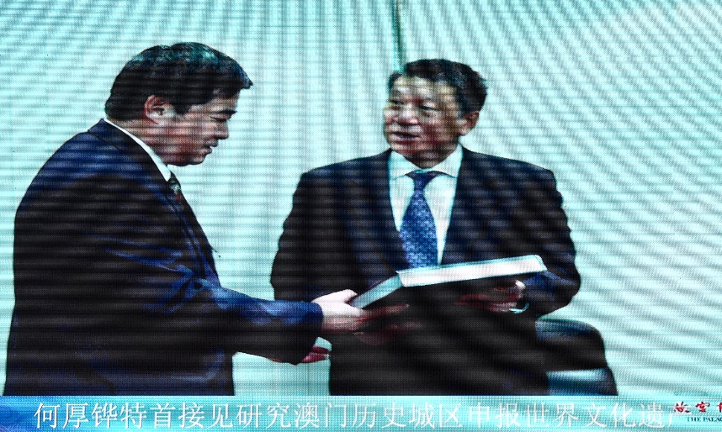
（单霁翔院长讲座现场）

单院长真正做到把故宫完整的交给下一个六百年啦这是一次跨越600年的回眸，上一个600年，我们没赶上参与，这一个600年，我们不容错过。
人们对于澳门的刻板印象是“博彩业发达”，但真正身处其中，我知道它还是一座历史文化名城，从2005年申遗成功后，澳门就一直在做研究性保护。维护过去，保留现在，守卫未来。
澳门的文化遗产监测、一系列完善的法律制度、人们的规则意识、浓厚的文化氛围、从孩子抓起的理念都让人感触颇深（有时候真的很羡慕从小在这里长大的孩子）。真的希望每一个人都能来到澳门、感受澳门，有些城市是第一眼就会爱上的。
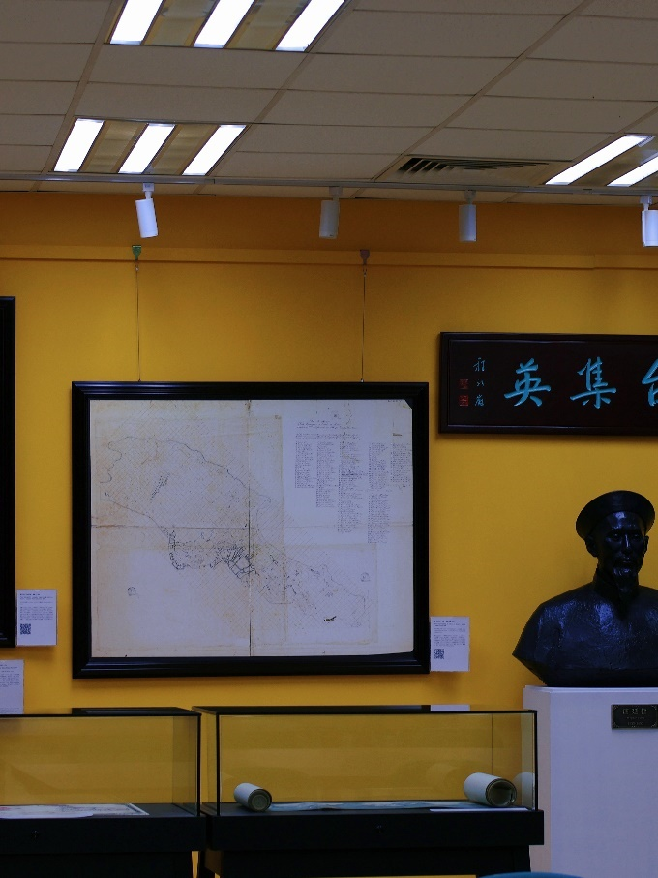
（澳门古地图展）

最近也有很多展览，考完试顺便去看了澳门回归特展和古地图展，这些地图都保存的很好，现在还能通过它们窥探曾经的澳门。澳门回归特展也很有趣，有很直白的感情表达，例如两个孩子举着国旗和区旗，也有很内敛的表达，例如俯瞰老澳门。
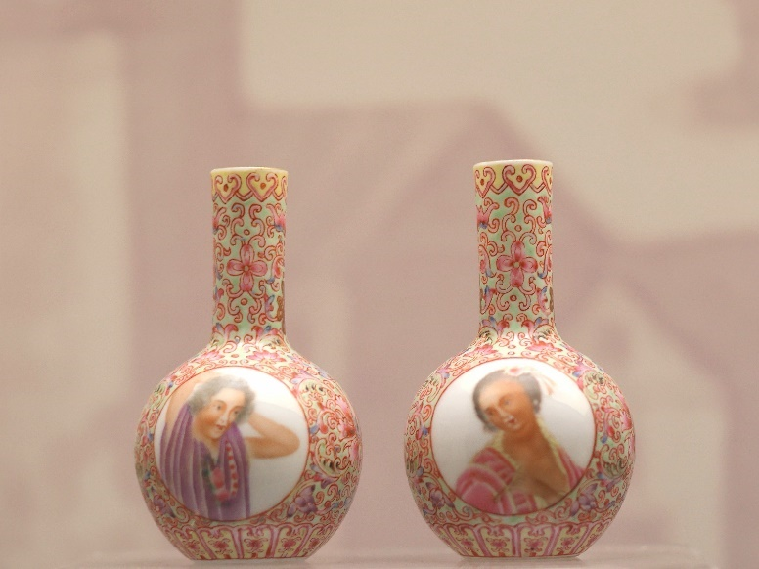
（澳门博物馆瓷器）

去了澳门博物馆，看看澳门的历史文化变迁。有很多中西风格并制的器物，我们可以在很中式的漆器上看到西方的面孔，可以在中式屏风上看到上面的图案是外国人。传统节庆、日常、传统手工艺和典型行业等应有尽有，不同国家民俗文化影响澳门的不同面向，从展品就可以了解不用文化背景的人如何在澳门和平共处。

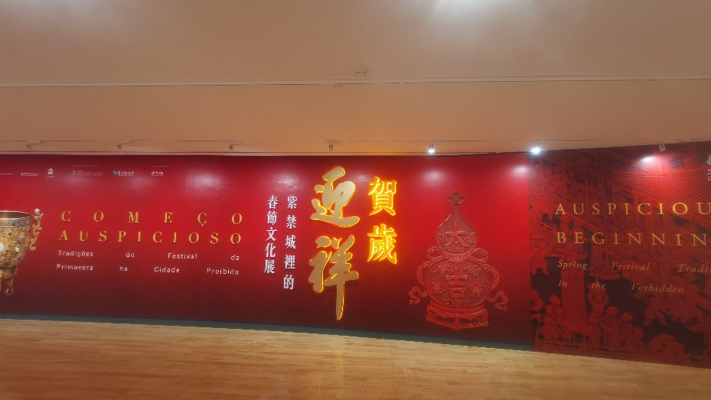
（贺岁迎祥特展）
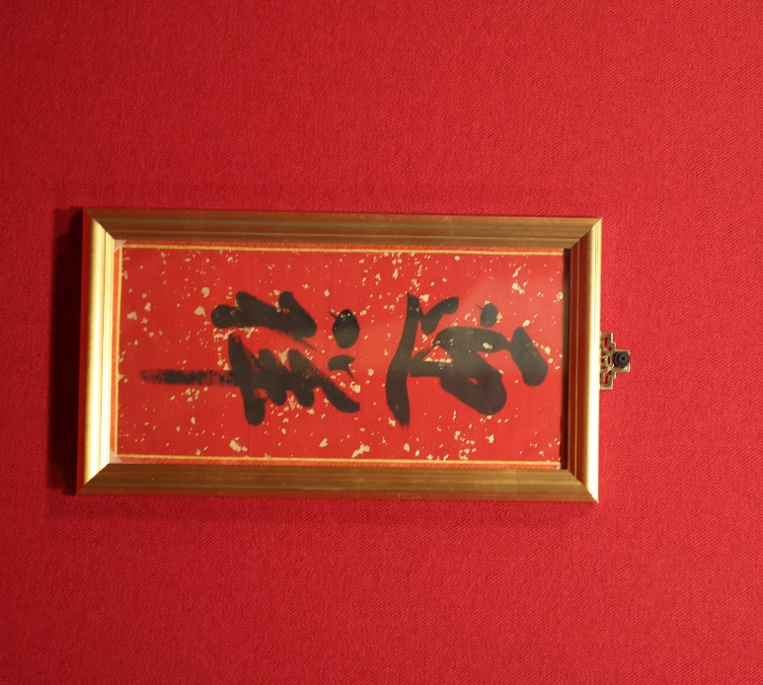
（贺岁迎祥特展）

最值得的就是故宫特展“贺岁迎祥——紫禁城里的春节文化”，整个展览布置的很科学，而且毫无违和感，自动开关的大门真的有一种在紫禁城里的感觉。展出的内容跟古人的春节有关，看到了很多宫廷里的器物，玉器、珐琅彩、礼服等等，无论是大物件还是小物件都很精致，第一眼看到以后觉得特别震撼。

饮食文化
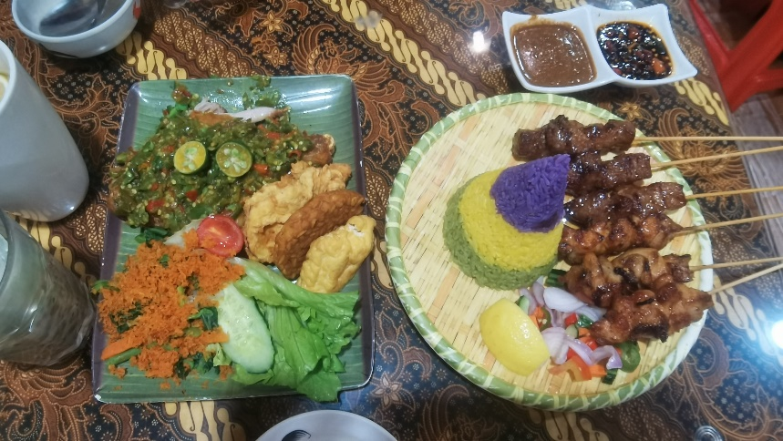
（印尼美食）

这里的饮食也很值得说道说道，希望自己四个月可以吃遍自己想吃的美食O(∩_∩)O葡挞、牛杂、滑蛋饭、咖喱焗饭、猪扒包、糖水……感觉自己的减肥计划要破产了，种类丰富且不踩雷，好似体会到“四方食事，不过一碗人间烟火”。
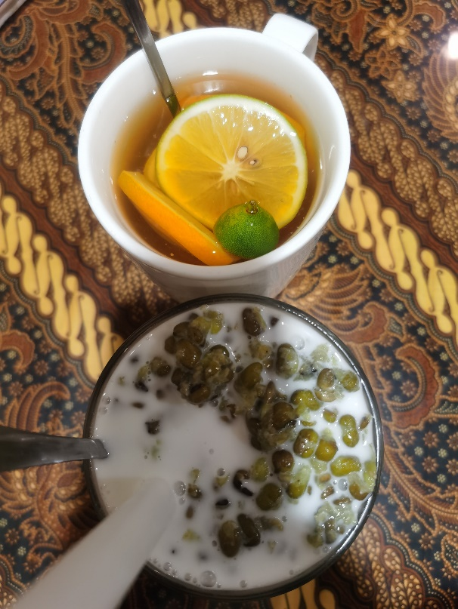
（糖水）

我还爱上了葡国菜，连续吃了一个月葡国菜，太棒了，怎么会有能够把这么多香辛料放到一起却还能非常和谐的菜。
吃到了麦当劳港澳季节限定，是紫薯系列，口感醇厚细腻，紫薯味道很浓，好喜欢。这里的麦当劳也比内地好吃很多，我猜测可能是因为这里的美食太多了，如果麦当劳不好吃的可能会没生意。和朋友吃了几家泰国菜，泰式凉拌凤爪好绝，酸甜口的很开胃。还有澳门奶茶也是一绝，最近一直在炫澳门奶茶，底部是厚厚的木糠布丁，自带甜度，看看能不能自己研发一下哈哈。

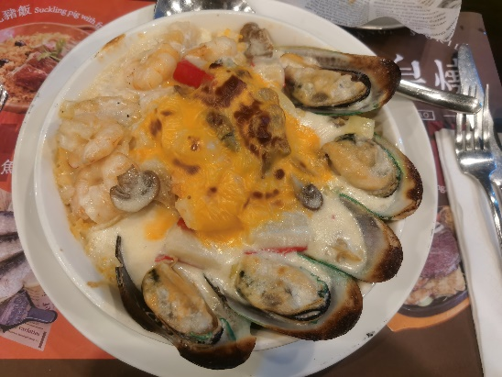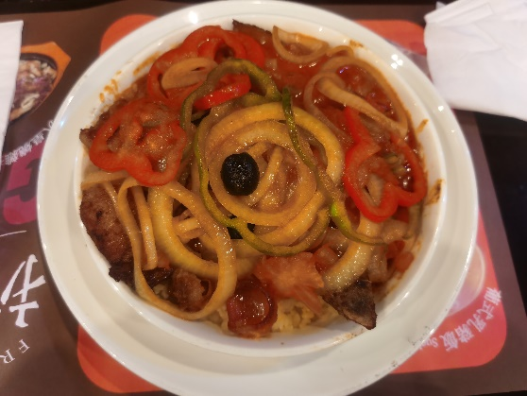
（土生葡菜）

不到三十三平方公里的土地上可以吃到土生葡菜、菲律宾菜、西班牙菜、印尼菜、意大利菜、越南菜菜等等。打卡了很多很多店，都超级好吃哈哈，还有很多店没有打卡，准备离开之前都打卡完。亲自证明咖喱味的英语也是可以听懂的，服务人员热情到社恐都不觉得尴尬了

体育赛事
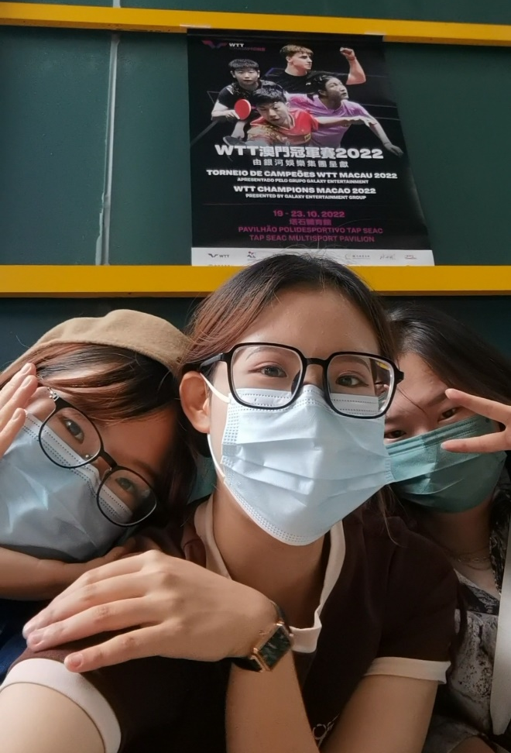
（我和朋友们现场买票）

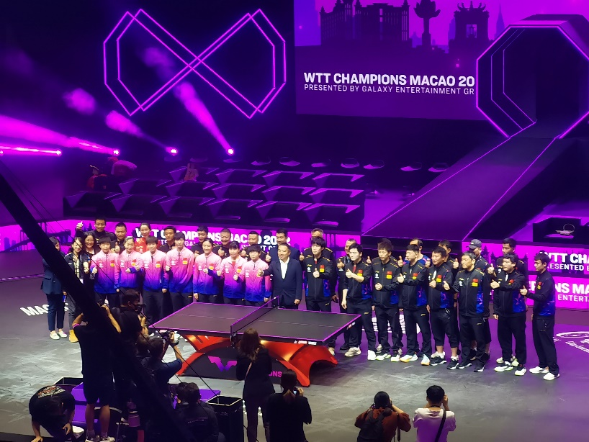
（中国乒乓球队合照）
最开心、最值得的事情就是看了WTT澳门冠军赛，回望过去，从未想过我会有离他们这么近的时候，第一次近距离看马龙，才发觉电视拍不出来他的帅气，有些光就在那里，指引着我们，追星就好，无需摘星，看着他好，感觉自己也很幸福。以前看直播觉得也挺好，直到去了现场以后才发现，现场的氛围燃爆了，我愿称现场为永远的神！！！
刚开始没有抢到决赛票，就去看了32进16场，没想到也很精彩。每一个运动员在面对自己的对手时都是竭尽全力，全场的观众素质也很高，会为好球鼓掌喝彩。以前我是只关注中国队的球员，看了现场以后才发现也有这么多其他国家的打得很好的选手。
打球极具观赏性的邱党、一开始就好像进入决赛般精彩的林高远和梁靖崑、其实有在努力进行表情管理的伊藤美诚、晋级后热情回应观众欢呼的可爱的18岁法国小哥艾利克斯•勒布伦、高抛和低蹲结合的法国选手雨果•卡尔德拉诺，最令人惊讶的是打中国队主力也做到每球必争，心态极好的14岁非洲小将汉娜•高达，尽管比赛结果毫无悬念，但现场还是为她爆发出了热烈的掌声，感觉在生活中第一次看到了“未来可期”这四个字的典型例子。这个赛场是热情的、包容的 、友善的、尊重的，在这个赛场上有呐喊、有欢呼、有惊喜、更有鼓励。
第一次现场见到龙队，该怎么形容他呢？他是内敛的、是温柔的、是可爱的、是稳重的，言语好像真的形容不出来龙队，当天结束回到宿舍跟舍友形容龙队是一个Sexy man顶着一张奶呼呼的脸，打着极具爆发力的球，拥有极具张力的肌肉线条然后她就给我发了龙队之前的视频，以力证曾经的奶龙有多么可爱，但是我想，现在见到的他就是最好的他，因为我们无法现场见到曾经的他，也不一定有机会见到未来的他，所以，缘分告诉我，这就是最好的他，依旧意气风发，依旧是当打之年！
王楚钦内战，最后一球落地，看到龙队的眼神我竟然觉得很“唏嘘”，我们希望他有能力打败他，但当这一天真的来临时，脑海中蹦出来的第一个词却是“唏嘘”，时代好像真的要变了。
我想，竞技体育的美，在于永远有人意气风发地站在山巅，也永远有人锲而不舍的向山顶进发。站在山顶的人不会用轻蔑的眼神看向攀登者，努力期待登顶的人也并不会带着绝对的敌意去窥视顶峰的位置。他们之间是前辈和后生，是依旧熠熠生辉的传奇，和日就月将的未来，是传奇向未来伸出的手，和攀登者望向顶峰时崇敬的目光，是站在一张球台的两边时，全都拼尽全力的绝对尊重。究竟什么是最好的结果？是有底气与你并肩，也有能力站在你的对面。追寻光，成为光。
决赛，为了不给黄牛机会，蹲到了现场放票，我本来很焦虑的，因为太想得到了，很早打电话问了票务姐姐，她说现场还有一小部分余票出售，于是我们决定售票前两小时去现场蹲，看到还有票的时候感觉这一次应该会圆满。
决赛现场的气氛令人肾上腺素飙升，散场的时候手脚发软。小胖的粉丝在现场叫的很凶，第五局大头打出11：1的时候，很明显感觉现场的气氛不对。内战，总是会充分放大我们复杂的情感。雅加达亚运会初识的那个十八岁的青涩少年，用肉眼可见的速度成长着，在前台压着小胖打，半点不退，黄金左手还真做到了“大头大头，有你不愁”。
颁奖典礼看到了好多我这辈子都不会觉得我有可能看到的人，澳门特别行政区长官贺一诚和“那个不懂球的胖子”，原来刘胖当总教练都是2016年的故事了。大头和莎莎各自拿了男女单打冠军，全场沸腾，“莎头合体可保国乒未来十年”，原来要下一个十年了，还在“三剑客”时代的十年中出不来，下一个十年就来了。那就让布宜诺斯艾利斯的风吹一直吹吧，吹到巴黎，吹向更远的未来。
很幸运最后走的比较晚，看到了国乒大家庭的合照。老将龙队抱了抱小将小胖，摸了摸他的头，用无声的行动安慰他，大家笑着、闹着，一副朝气蓬勃的景象！
最终还是散场了，没有偶遇、没有合照、没有签名，那就让遗憾成为遗憾吧，遗憾是为了下次更好相见。在见不到的日子里，在各自擅长的领域发光发亮。如果还有下一次的见面，我们应该都成为了更好的我们！新乡站加油！一起加油！

兼容并包
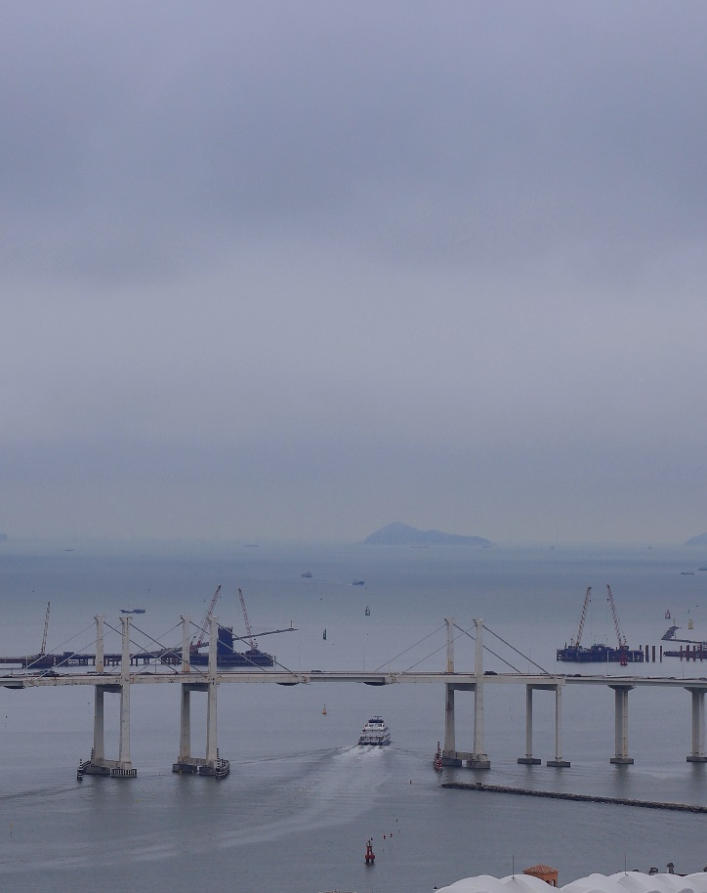
（路环山顶公园所见）

约了朋友去爬山，在路环山顶公园，看到了一尊注视着澳门的巨大的妈祖塑像，说是注视，其实有点像守护，妈祖一直守护着澳门。天后宫也在山顶上，由于是工作日，整个地方很清静。有时候觉得澳门人的精气神，从妈祖信仰就能看出来，从妈祖信仰就能看出来。作为东南沿海渔民普遍信奉的海神，妈祖是一位能对抗海上风暴的勇武女神，从宋朝开始就被封圣，一千多年后还入选了非物质文化遗产，欧洲国家把她称为世界和平女神。我之前只是知道葡萄牙语里澳门的“Macau”就来源妈祖，但是不知道具体的历史背景，现在了解以后发现，原来澳门最古老的妈阁庙已经屹立了五百多年，16世纪的时候，佛朗机（葡萄牙）进犯，在屯门海战里输给大明水师之后，就在广东沿海的濠镜澳落脚，他们问当地人这是哪儿，当地人以为他们在问妈阁庙，就告诉他们“妈阁”，于是澳门的葡萄牙语名就成了Macau，任凭葡萄牙人怎样输出天主教，又是盖教堂又是办学校地传教，妈祖依然是当地信仰排行榜No.1。处在当地才逐渐理解了这句“有海水处有华人，华人到处有妈祖”。
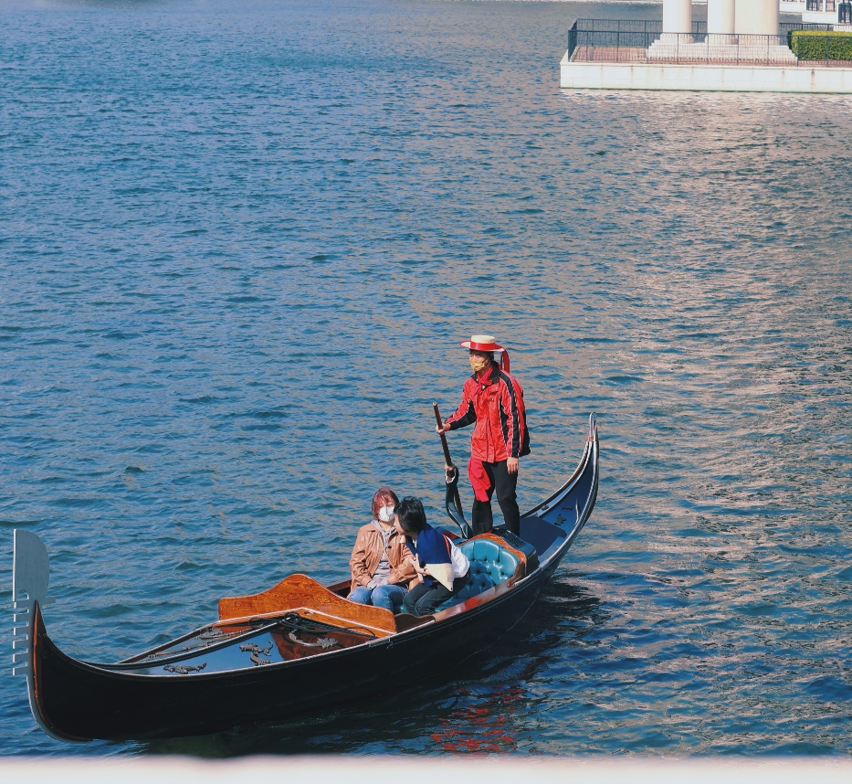
（游客在威尼斯人坐船）

陆陆续续走过了澳门的很多地方，有著名的威尼斯人、伦敦人、巴黎人，走了大三巴、官也街等游客区，也去了下环街市、路环等居民区。在这样高密度的城市中，我能见到16世纪的庙宇、17世纪的教堂、可以走进18世纪的民宅，吃到19世纪的美食，深入20世纪留存的市场，亲临21世纪最新潮的秀。如此多元，如此包容。
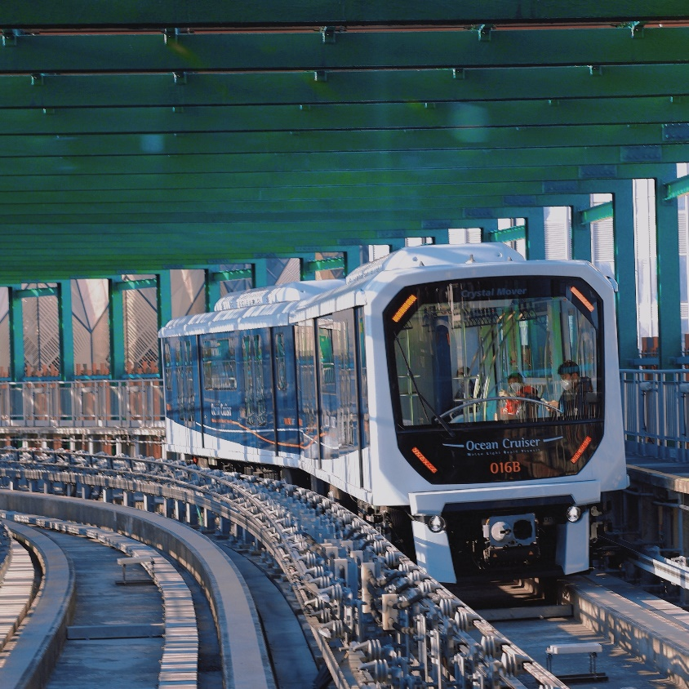
（澳门城轨）

去了东南亚美食嘉年华，真的很喜欢泰国凤爪！！！怎么会有这么好吃的鸡爪（狗头），在嘉年华上看了很多东南亚国家的歌舞表演，因为是在三盏灯社区举办的活动，而三盏灯社区其实是东南亚人的聚居社区，为了帮助这些外国朋友在中国做生意，澳门已经连续22年举办东南亚美食嘉年华了，不得不再次感叹，澳门真的是一个很多元的城市。
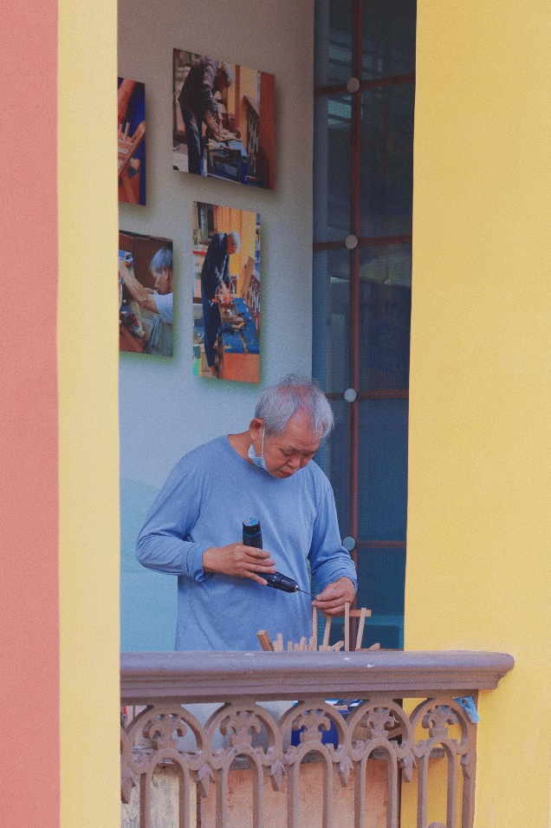
（在街上做模型的爷爷）
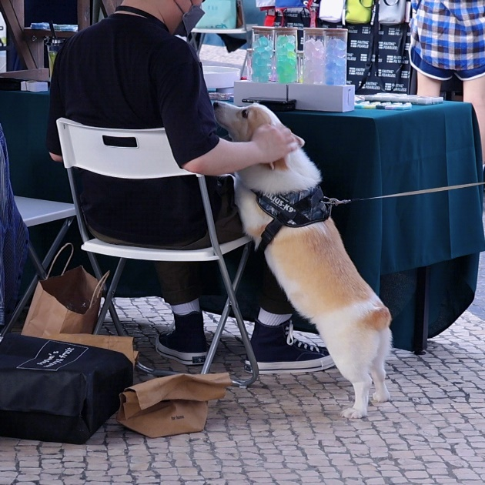
（自由自在的小狗）

以前我觉得澳门是多元的，不同的文化汇聚在此。现在我愿称小岛为“土壤”，他平等的滋养万物，每一粒种子在这里都可以找到一小块属于自己的土地，慢慢向下扎根，向上开花。
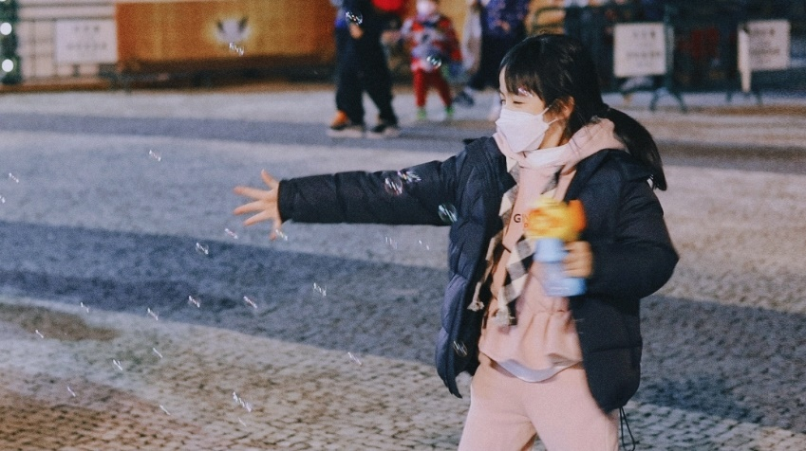
（在塔石艺墟玩泡泡机的小孩）

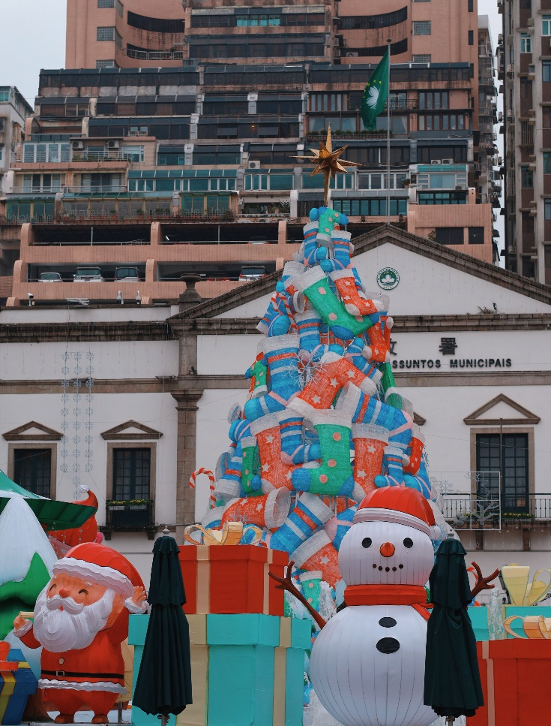
（行政署门前的圣诞装饰）

临近圣诞节，在街上随便走走都能看到很多圣诞元素。去看了两周的塔石艺墟，有很多圣诞元素被搬上了展览，巨大的圣诞树超级吸睛，还他听到了粤语RAP，魔性又上头，来唱歌的也是一些小众的原创音乐人，发现了很多好听的粤语歌。
看音乐会的位置刚好在澳门塔下，总感觉在澳门塔下听一场名为生命梦想的音乐会，见证很多年轻人音乐梦想的绽放是一件超级浪漫的事情。
感知美这件事儿，在这里没有门槛儿。很多人在这里拥有机会，每一个人都有被看见的可能。
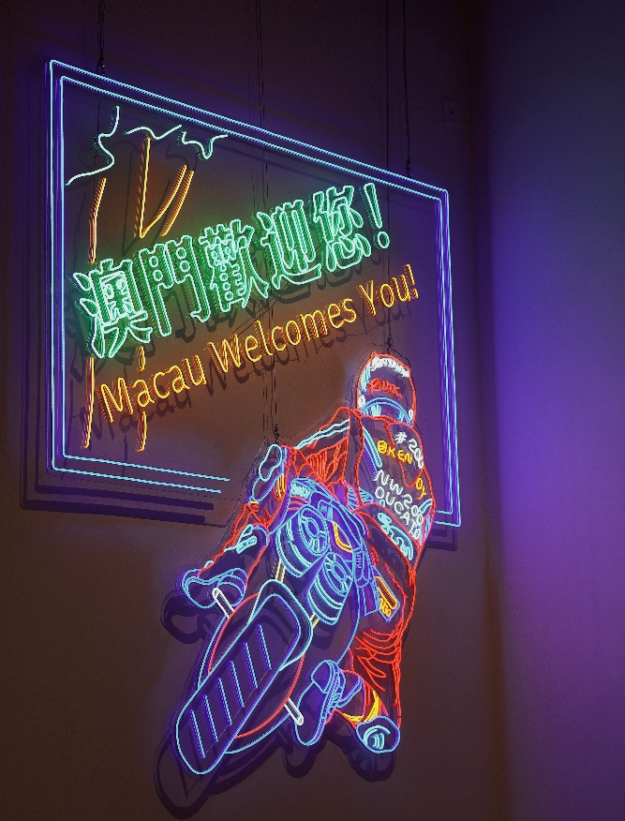
（澳门随拍）

